Программа вебинаров по финансовой грамотности на апрель 2023 года
Организатор: |  | Отделение по Кемеровской области Сибирского главного управления Центрального банка Российской Федерации
Дата проведения:  Время проведения: |  | 07.04.2023  08:00 по МСК
Тема вебинара: |  | Ипотечное страхование
Спикер: |  | Землянов Роман Владимирович. Руководитель отдела ипотечного кредитования Агентство Недвижимости Этажи
Дата проведения:  Время проведения: |  | 14.04.2023  08:00 по МСК
Тема вебинара: |  | Реструктуризация
Спикер: |  | Рубцова Мария Евгеньевна, менеджер по развитию зарплатных проектов ПАО СБЕР
Дата проведения:  Время проведения: |  | 21.04.2023  08:00 по МСК
Тема вебинара: |  | Как вырастить миллионера
Спикер: |  | Меженок Анна Евгеньевна Арбитражный управляющий
Дата проведения:  Время проведения: |  | 28.04.2023  08:00 по МСК
Тема вебинара: |  | Страхование жизни
Спикер: |  | Ерезеева Елена Геннадьевна, Руководитель универсального Офиса Кемеровской компании Росгосстрах
Инструкция по подключению
Длительность: | 40 минут
Техническая поддержка | Панчук Дмитрий Владимирович, тел.:8-3842-719-264
Подключение к вебинару: | Подключение к вебинару осуществляется не позднее, чем за 10 мин. до его начала.  - Для входа через браузер (рекомендуем браузеры Google Chrome, Explorer, Microsoft Edge), подключённого к сети Internet пройдите по прямой ссылке слушателя  https://cbr.imind.ru/#join:t31edb735-c931-4c63-9df1-077f29801057  - Для входа через браузер (рекомендуем браузеры Google Chrome, Explorer, Microsoft Edge), подключённого к сети Internet пройдите по ссылке https://cbr.imind.ru.  - Перейдите на вкладку «Подключение к мероприятию по ID».  - В поле «Подключение к мероприятию по ID» введите значение 468-407-394 и нажмите кнопку «Продолжить».  - Выберите вкладку «Я не зарегистрирован в системе».  - В поле «Имя» введите ФИО кнопку «Войти в мероприятие».  - Войдите в мероприятие.  - При возникновении сложностей обратитесь в службу технической поддержки.  - Инструкция по подключению к вебинару через мобильные устройства.  - Скачайте и установите приложение «Mind Meeting Бизнес» для вашего мобильного устройства, отсканировав соответствующий QR-код.  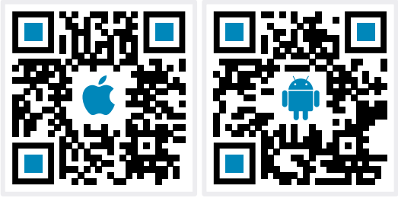  - Перейдите на вкладку «Присоединиться к мероприятию по ID».  - Выберите вкладку «Гость».  - В поле «Введите ID мероприятия» введите значение 468-407-394.  - В поле «Введите ваше имя» введите ФИО  - В поле «url» введите значение cbr.imind.ru, нажмите «Присоединиться».  - При возникновении сложностей обратитесь в службу технической поддержки.

